#### 第一次仿真作业

（ 2015010888 王思远 电51 ）

1. **实验目的：**

掌握基本元器件电路的分析方法，熟悉仿真软件环境，掌握仿真软件的基本测量手段（用万用表的交流特性和直流档测量电压电流量、用示波器测量和观察信号、用IV分析仪测半导体器件的特性曲线），熟悉仿真软件的基本分析方法（直流扫描分析方法）。

**二、实验内容：**

**1、仿真题1-1：**用IV分析仪测量二极管的伏安特性和晶体管的输出特性。

* **二极管：**
* 分析结果：二极管具有单向导电性。在近似分析时，使用如下的电流方程式来描述二极管的伏安特性。

$$i=I_{S}(e^{\frac{qu}{kT}}-1)$$

式中IS为反向饱和电流，q为电子的电量，k为玻尔兹曼常数，T为热力学温度。将式中的kT/q用UT取代，则得

$$i=I_{S}(e^{\frac{u}{U_{T}}}-1)$$

实测二极管的伏安特性时，只有在正向电压足够大时，正向电流才从零随端电压按指数规律增大。使二极管开始导通的临界电压称为开启电压Uon。当二极管所加反向电压的数值足够大时，反向电流为IS。反向电压太大将使二极管击穿。

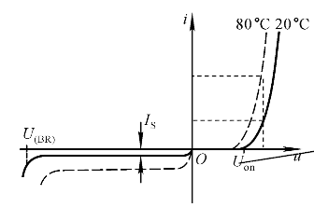

* 仿真分析结果：搭建如图仿真电路，测量二极管1N4001的伏安特性曲线，当对二极管所加的电压为时，得到二极管的伏安特性曲线如下图所示。可知当给二极管加0.6V的正向电压时，二极管开始导通伏安特性呈现于类似于指数关系的变化；加反向电压时，二极管具有的反向饱和电流，且在此区间内，并未出现击穿现象。

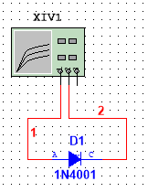 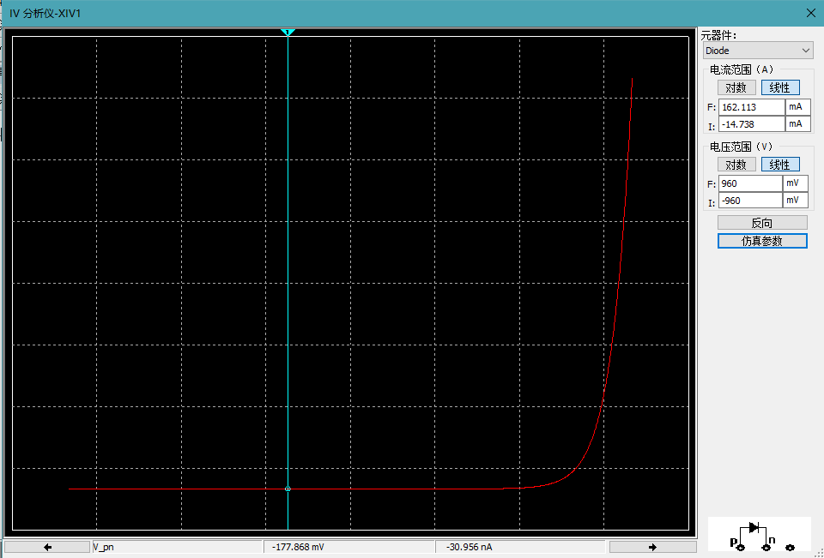

当给二极管所加的电压为时，得到二极管的伏安特性曲线如下图所示。

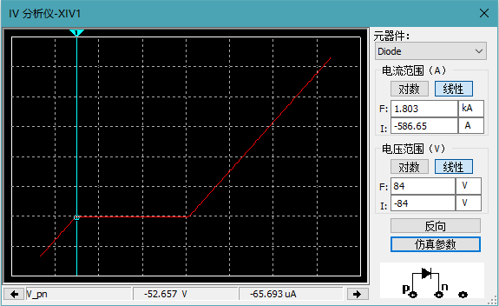

可知二极管在加约为反向电压时发生反向击穿现象。

* **晶体管：**
* 分析结果：输出特性曲线描述基极电流IB为一常量时，集电极电流iC与管压降uCE之间的函数关系，即

$$i_{C}=f\left(u_{CE}\right)|_{I_{S}=常量}$$

对于每一个确定的IB，都有一条曲线，所以输出特性是一族曲线。对于某一条曲线，当uCE从零逐渐增大时，集电结电场随之增强，因而iC也就逐渐增大。而当uCE增大到一定数值时，集电结电场足以将基区非平衡少子的绝大部分收集到集电区来，uCE再增大，收集能力已不能明显提高，表现为曲线几乎平行于横轴，即iC几乎仅仅决定于IB。

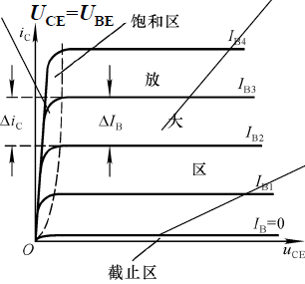

* 仿真分析结果：搭建如图仿真电路，测量晶体管MRF9011LTI_A的输出特性，取，取。其中由低至高的每条线分别对应由的不同值。当时，此时几乎为零，晶体管工作于截止区；当（即时），若，此时随的增大而明显增大，晶体管工作于饱和区；当（即），且时，此时几乎仅仅决定于，而与无关，晶体管工作于放大区，其放大倍数可以由同一下的求得。

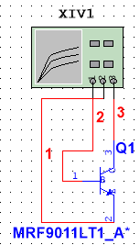 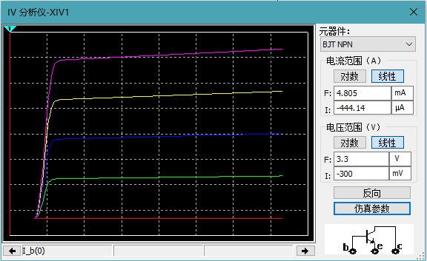

**2、仿真题1-2：**利用Multisim研究如图所示电路在R的阻值变化时二极管的直流电压和交流电流的变化，并总结仿真结果。

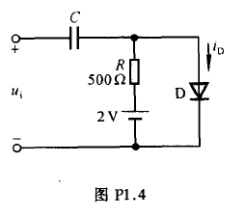

* 分析结果：对此电路的直流特性进行分析，可知，当R的阻值变大时，在二极管的伏安特性曲线上进行图解法，若电阻越大，则说明二极管左侧的直流等效戴维南电路的图线的斜率绝对值越大，那么与二极管的伏安特性曲线交点越偏下，故有二极管两端电压越小；对于交流特性，若在二极管的工作状态的基础上加交流小信号，且二极管的动态电阻，那么可以认为二极管的动态电阻和直流工作点的电流成反比。而电阻越大，直流电流越小。因此交流信号也应该越小。
* 仿真分析结果：搭建如图仿真电路，首先利用参数扫描中的“直流工作点”和“单频交流分析”两个功能分别对R的阻值在变化时，二极管的直流电压和交流电流变化情况。

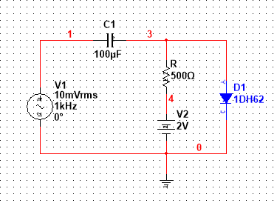

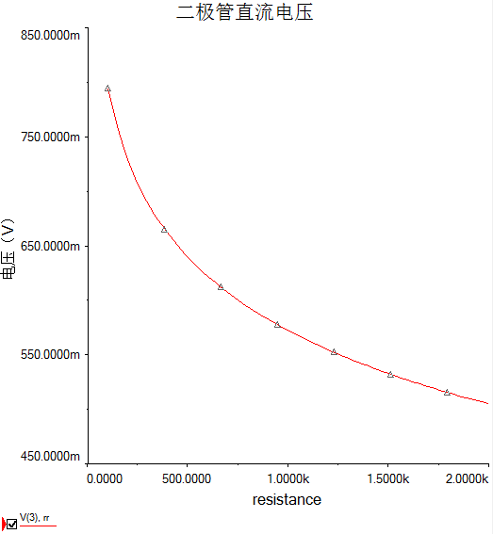 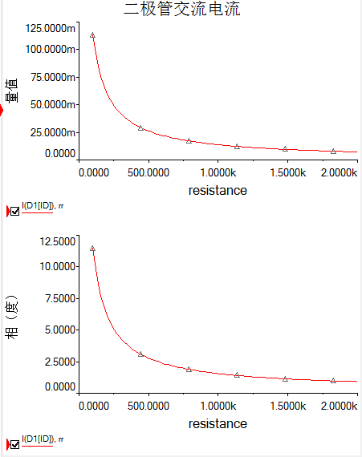

根据二极管的伏安特性曲线，经过对二极管两端的戴维南等效，利用图像法可知，其输出端方程为，当R增大时，此直线纵截距不变而且变陡，与二极管的伏安特性曲线的交点变低，二极管工作的直流电压变低，该处曲线的斜率减小，即二极管等效小信号动态电阻阻值变大，则通过其电流减小。可知上述结果与理论分析相吻合。

下面利用万用表的直流电压档和交流电流档对R不同时，通过二极管的直流电压和交流有效值进行测量。

|  |  |  |
| --- | --- | --- |
| 电阻R阻值/Ω | 直流电压/mV | 交流电流有效值/mA |
| 100 | 794.208 | 113.053 |
| 200 | 727.453 | 60.632 |
| 300 | 688.328 | 41.828 |
| 400 | 660.536 | 32.094 |
| 500 | 638.963 | 26.118 |
| 600 | 621.327 | 22.065 |
| 700 | 606.411 | 19.130 |
| 800 | 593.487 | 16.904 |
| 900 | 582.084 | 15.156 |
| 1000 | 571.884 | 13.745 |
| 1100 | 562.655 | 12.582 |
| 1200 | 554.230 | 11.606 |
| 1300 | 546.480 | 10.776 |
| 1400 | 539.304 | 10.060 |
| 1500 | 532.624 | 9.436 |
| 1600 | 526.376 | 8.887 |
| 1700 | 520.508 | 8.401 |
| 1800 | 514.975 | 7.967 |
| 1900 | 509.743 | 7.578 |
| 2000 | 504.779 | 7.226 |

可知万用表的测量结果与理论分析以及参数扫描结果相吻合。

**3、仿真题1-3：**利用Multisim研究如图所示电路中的晶体管在u1为何值时从截止状态变为导通状态，u1为何值时从放大状态变为饱和状态。

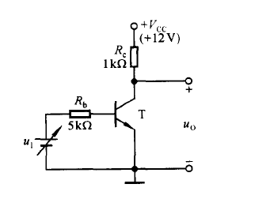

* 分析结果：由晶体管的特性可知，当较小时且，此时几乎为零，晶体管工作于截止区；随着的增大，且（即），此时有几微安的电流，晶体管工作于放大区；继续增大时，且（即），晶体管工作于饱和区。
* 仿真分析结果：首先，搭建如下图所示的仿真电路：

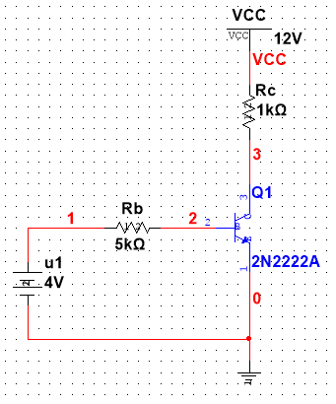

运用Multisim的直流扫描功能，当的值为时，输出随变化的曲线：

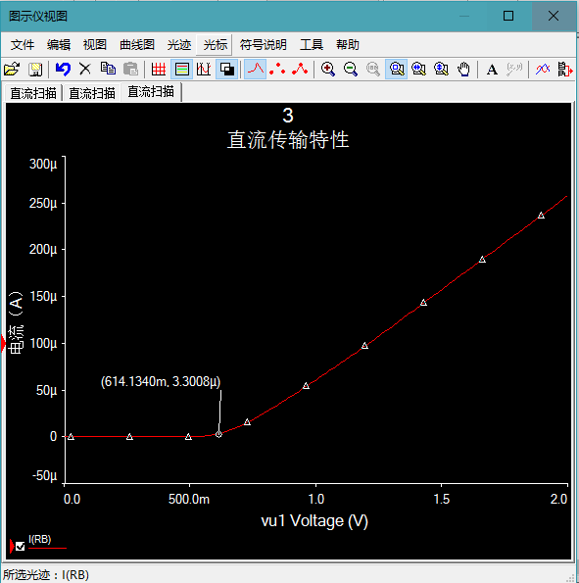

从光标中可以读出，当约为614mV时，开始从零逐渐增大，此时晶体管由截止区进入放大区。

再输出随变化的曲线：

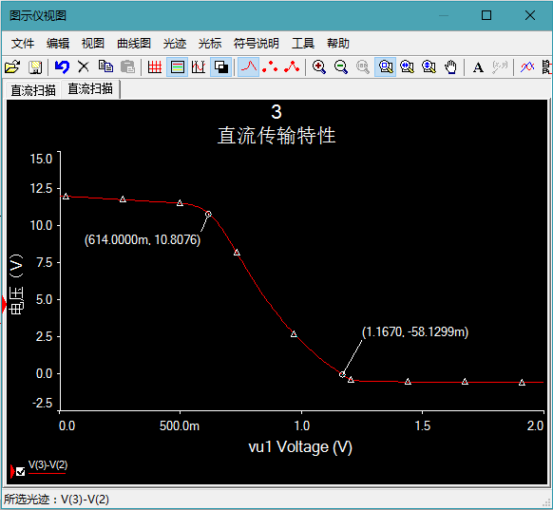

从光标中可以读出，当约为1.16V时，开始由正变负，此时晶体管由放大区进入饱和区。

综上所述，

①时，晶体管工作于截止区；

②时，晶体管工作于放大区；

1. 时，晶体管工作于饱和区。

**三、遇到的问题**

1.对电路进行仿真时，对参数扫描范围的选择需要多次斟酌。扫描范围过小会导致其特性曲线反映不够完全；扫描范围过大则会导致一些关键节点的曲线特性被忽略。

2.使用直流扫描/参数扫描功能时，不够熟练，不能很快取到自己想要的输出结果。

**四、实验收获：**

1.本次仿真让我掌握了Multisim的使用方法，并且学会了运用参数扫描以及虚拟仪表分析电路；

2.本次仿真实验让我对于二极管和晶体管的特性有了一个更为深入的理解；

3.经过本次实验，对晶体管工作时的相关参数的大小关系以及数量级有了具体的认识，我学会了如何恰当地选取合适的参数，如何恰当地选择合适的参数扫描区间。